松江市立病院 がん診療連携拠点病院
医療従事者研修会
せん妄のケアを学ぼう

日時：令和5年（2023年）
3月９日（木）18：30～19：30
会場： 松江市立病院 本館2階講堂
（松江市乃白町32番地1） ※ビデオ会議アプリ『Webex』による参加も可能です
講師：松江市立病院 精神神経科 小野 浩太先生
せん妄は、患者さんにとって苦痛を伴うつらい体験であり、その家族にとっても衝撃は小さくありません。  ～せん妄を予防し、その人らしい日々を支えるために～  今回、せん妄に苦しむ患者さんの支援を学ぶことをテーマとした研修会を企画しました。せん妄を早くに見極め、効果的な対応策を実践するためのヒントになればと思いますので、ぜひご参加下さい。 | 参加申し込み  下記QRコードにてお申し込み下さい  締め切り：３月３日(金)  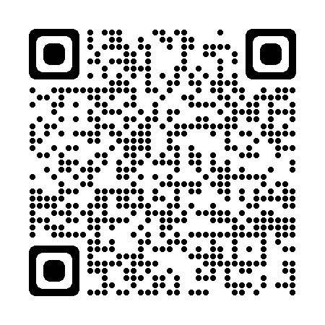
松江市立病院 緩和ケアセンター

690-8509 松江市乃白町32番地１

担当 総合支援センター 錦織 赤江 ☎0852-60-8000(代)

